รายงานผลการเข้าร่วมกิจกรรมงานบุญกฐินสามัคคี ณ วัดสว่างวินัย

บ้านคอแลน ตำบลคอแลน อำเภอบุณฑริก จังหวัดอุบลราชธานี

โดย
นายจงรัก สุดชัย
ตำแหน่ง ครู

โรงเรียนบ้านคอแลน
สำนักงานเขตพื้นที่การศึกษาประถมศึกษาอุบลราชธานี เขต ๕
สำนักงานคณะกรรมการการศึกษาขั้นพื้นฐาน กระทรวงศึกษาธิการ
ใบรายงานผลการเข้าร่วมกิจกรรมงานบุญกฐินสามัคคี ณ วัดสว่างวินัย
บ้านคอแลน ตำบลคอแลน อำเภอบุณฑริก จังหวัดอุบลราชธานี
*********************
วันที่ ๑๘ เดือนพฤศจิกายน พ.ศ.๒๕๖๑

เรื่อง การเข้าร่วมกิจกรรมงานบุญกฐินสามัคคี ณ วัดสว่างวินัย บ้านคอแลน ตำบลคอแลน อำเภอบุณฑริก

จังหวัดอุบลราชธานี

เรียน ผู้อำนวยการโรงเรียนบ้านคอแลน

ตามที่ข้าพเจ้านายจงรัก สุดชัย ได้รับมอบหมายให้เข้าร่วมกิจกรรมงานบุญกฐินสามัคคี ณ วัดสว่างวินัย บ้านคอแลน ตำบลคอแลน อำเภอบุณฑริก จังหวัดอุบลราชธานี ข้าพเจ้าขอเสนอรายงาน ดังรายละเอียดต่อไปนี้

๑. หัวข้อเรื่อง การเข้าร่วมกิจกรรมงานบุญกฐินสามัคคี ณ วัดสว่างวินัย บ้านคอแลน ตำบลคอแลน อำเภอ

บุณฑริก จังหวัดอุบลราชธานี

๒. วัน เดือน ปี วันที่ ๑๖ เดือนพฤศจิกายน พ.ศ.๒๕๖๑ ระยะเวลา ๑ วัน
๓. สถานที่ วัดสว่างวินัย บ้านคอแลน ตำบลคอแลน อำเภอบุณฑริก จังหวัดอุบลราชธานี
๔. หน่วยงานผู้จัด ชาวบ้านทั้ง ๓ ชุมชน ได้แก่ บ้านคอแลน หมู่ ๑ บ้านแสงอุดม หมู่ ๑๒ และบ้านคอแลน
หมู่ ๑๘
๕. ประธานดำเนินงานฯ ท่านผู้นำชุมชนทั้ง ๓ หมู่
๖. ผู้เข้าร่วมกิจกรรมงานบุญกฐินสามัคคี ณ วัดสว่างวินัย บ้านคอแลน ตำบลคอแลน อำเภอบุณฑริก
จังหวัดอุบลราชธานี ประกอบด้วย
๑.ชาวบ้านและผู้นำชุมชน ทั้ง ๓ ชุมชน ได้แก่ บ้านคอแลน หมู่ ๑ บ้านแสงอุดม หมู่ ๑๒ และบ้าน
คอแลน หมู่ ๑๘
๒.คณะครูและบุคลากรและนักเรียนโรงเรียนบ้านคอแลน
๗. การดำเนินงานบุญกฐินสามัคคี ณ วัดสว่างวินัย บ้านคอแลน ตำบลคอแลน อำเภอบุณฑริก
จังหวัดอุบลราชธานี มีดังนี้
วันที่ ๑๖ พฤศจิกายน พ.ศ.๒๕๖๑
เวลา ๐๘.๓๐ น. นักเรียนคณะครูและบุคลากรทางการศึกษาเดินทางถึงโรงเรียนบ้านคอแลน
เวลา ๐๙.๐๐ น. นักเรียนคณะครูและบุคลากรทางการศึกษาได้ร่วมกันบริจาคเงินทำบุญกฐินสามัคคี
วัดสว่างวินัย ได้จัดขึ้น
เวลา ๐๙.๓๐ น.คณะครูบุคลากรทางการศึกษาและนักเรียนได้ร่วมกันจัดทำต้นกฐิน
เวลา ๐๙.๓๐ น.ข้าพเจ้าพร้อมด้วยนักการภารโรงและท่านผู้อำนวยการได้ไปช่วยชาวบ้านจัดเตรียมสถานที่งานบุญกฐิน ที่ศาลาประชาคม บ้านคอแลน หมู่ ๑
เวลา ๑๕.๓๐ น.คณะครูบุคลากรทางการศึกษาและนักเรียนได้ร่วมกันนำต้นกฐินมารวมเป็นกฐินสามัคคีที่ศาลาประชาคม บ้านคอแลน หมู่ ๑
เวลา ๑๗.๓๐ น.คณะครูบุคลากรทางการศึกษาและนักเรียนพร้อมด้วยชาวบ้านได้ร่วมกันฟังเจริญพระพุทธมนต์
เวลา ๑๘.๓๐ น.ข้าพเจ้าได้เดินทางกลับถึงที่พักโดยสวัสดิภาพ
วันที่ ๑๗ พฤศจิกายน พ.ศ.๒๕๖๑
เวลา ๐๘.๓๐ น. นักเรียนคณะครูบุคลากรทางการศึกษาโรงเรียนบ้านคอแลน พร้อมด้วยชาวบ้านบ้านคอแลนทั้ง ๓ หมู่ ได้ร่วมขบวนแห่ต้นกฐินไปรอบหมู่บ้าน
เวลา ๐๙.๓๐ น.ขบวนแห่ต้นกฐิน เดินทางถึงวัดสว่างวินัย
เวลา ๑๐.๐๐ น.ทำพิธีทอดกฐินสามัคคี ตามลำดับขั้นตอนจนแล้วเสร็จ โดยมีท่าน คุณครูประจวบ จันทร เป็นผู้นำในการประกอบพิธีทอดกฐิน
เวลา ๑๑.๓๐ น.คณะครูบุคลากรทางการศึกษาพร้อมด้วยชาวบ้านได้ร่วมกันเก็บสถานที่จนแล้วเสร็จ
เวลา ๑๒.๓๐ น.ข้าพเจ้าได้เดินทางกลับถึงที่พักโดยสวัสดิภาพ
๘. ประโยชน์ที่ได้รับ
๑.คณะครูบุคลากรทางการศึกษา นักเรียน พร้อมด้วยชาวบ้านได้ร่วมกันทำบุญกฐินสามัคคี
๒.ชาวบ้านบ้านคอแลนทั้ง ๓ หมู่ พร้อมดัวยคณะครูบุคลากรทางการศึกษาและนักเรียนโรงเรียนบ้านคอแลน ได้ร่วมกันสืบสานประเพณีวัฒนธรรมที่ดีงามให้คงอยู่สืบไป
๓.เกิดความสัมพันธ์ที่ดี ระหว่างบ้าน วัด และโรงเรียน ทำให้งานบุญกฐินสามัคคี วัดสว่างวินัย
บ้านคอแลน สำเร็จไปด้วยดี

ลงชื่อ …………………….……………….ผู้รายงาน
(นายจงรัก สุดชัย)
ตำแหน่ง ครู

ความคิดเห็นของผู้บริหาร
…………………………………………………………………………………………………………………………………………………………………………………………………………………………………………………………………………………………………………………………………………………………………………………………………………………………………………………………………………………………………………………………………………………………………………………………………………………………………………
……………………………………………………………………………………………………………………………………………………………………………………………………………………………………………………………………………………………………………………

ลงชื่อ ………………………………………………
(นายทรงศักดิ์ พรหมธิดา)
ตำแหน่ง ผู้อำนวยการโรงเรียนบ้านคอแลน
….……/……………./…………….

ภาคผนวก

คณะครูนักเรียนร่วมกันจัดทำต้นกฐินสามัคคี
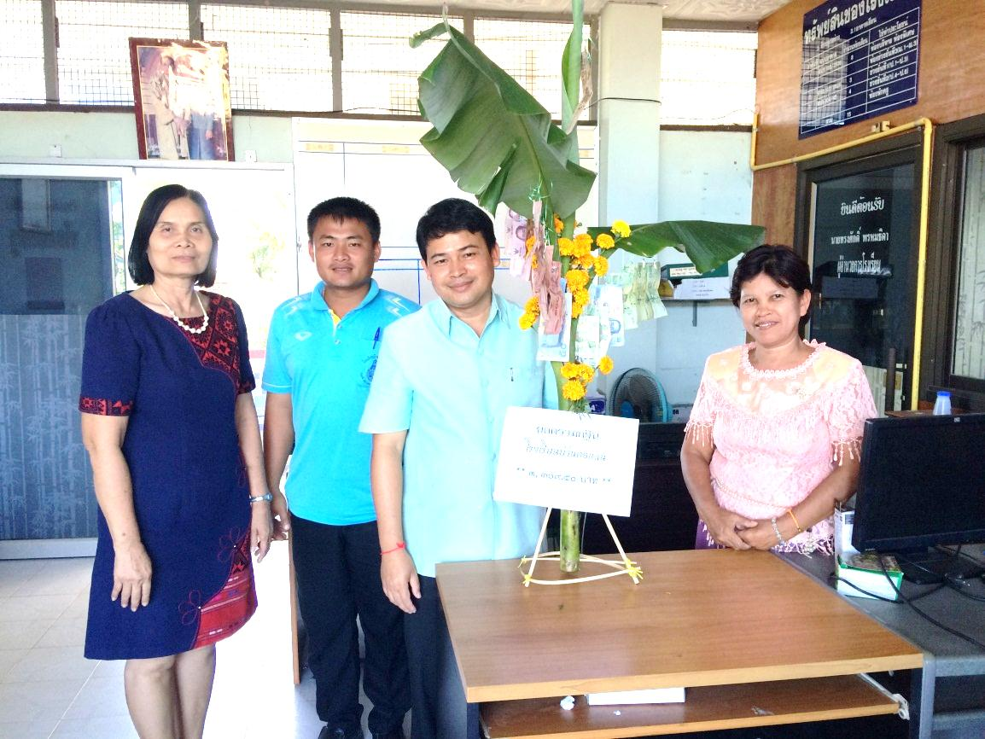
คณะครูบุคลากรทางการศึกษาร่วมกันทำต้นกฐิน

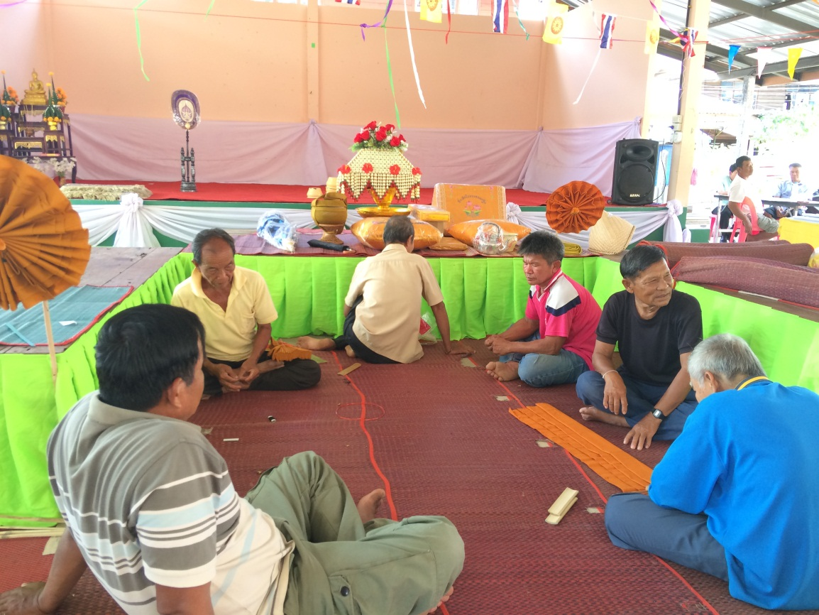
ชาวบ้านร่วมกันจัดสถานที่เตรียมงานบุญกฐิน

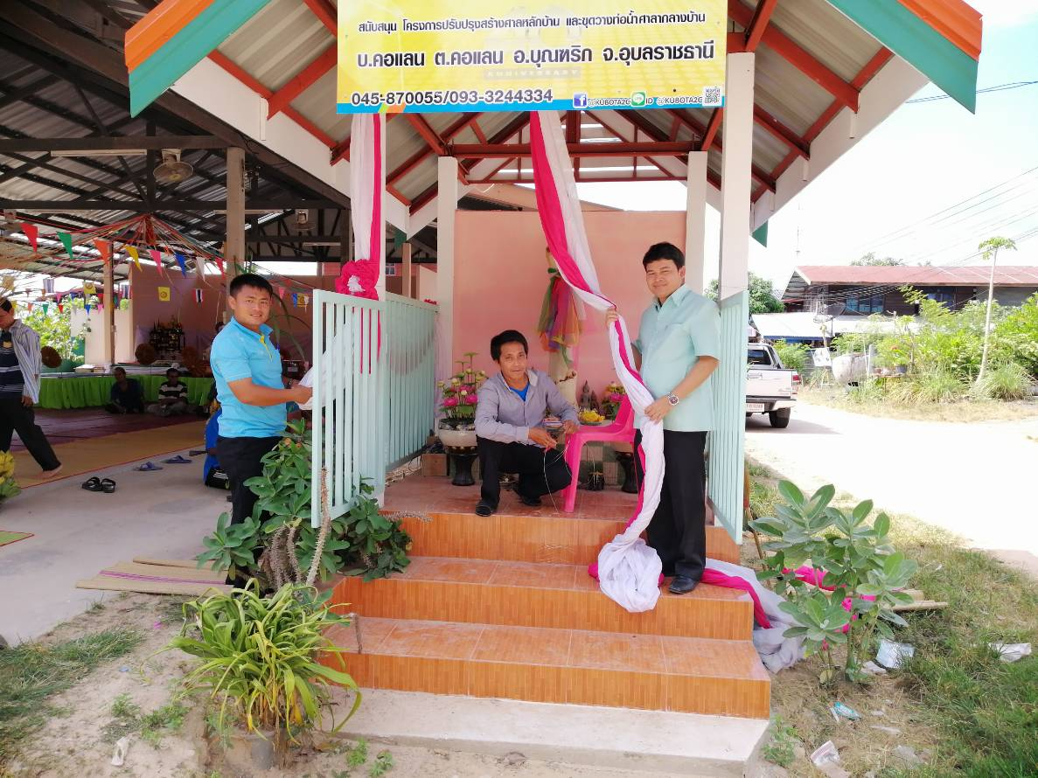
ร่วมมือร่วมใจประดับตกแต่งศาลาหลักบ้าน

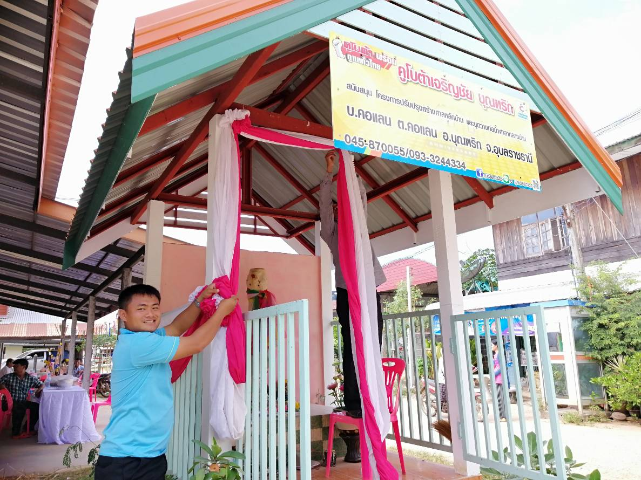
ร่วมมือร่วมใจประดับตกแต่งศาลาหลักบ้าน

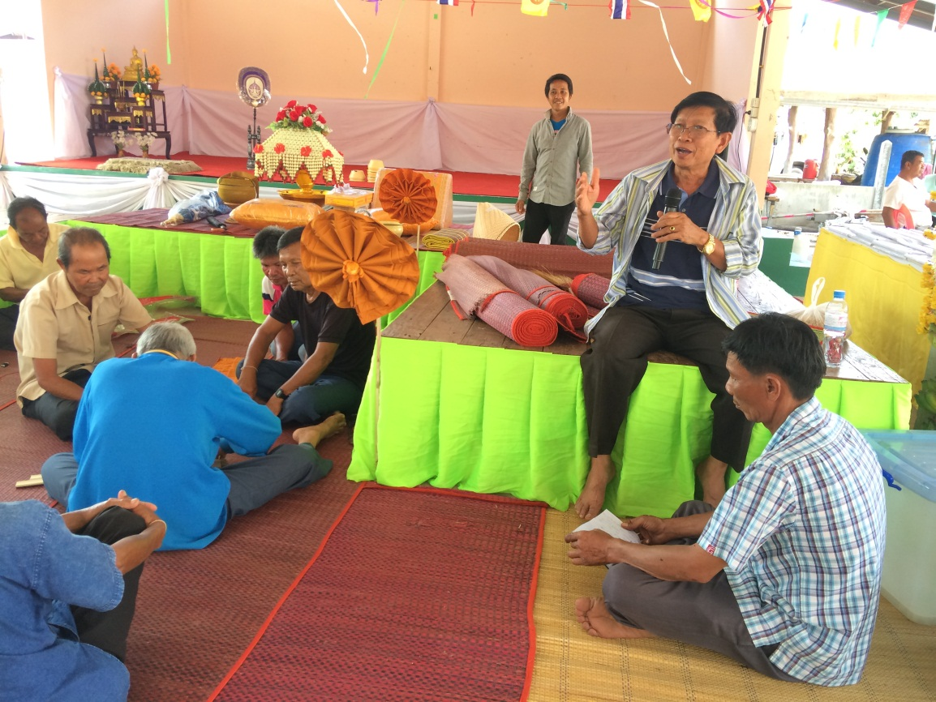
คุณครูประจวบ ให้ความรู้ประวัติความเป็นมาของการทอดกฐิน

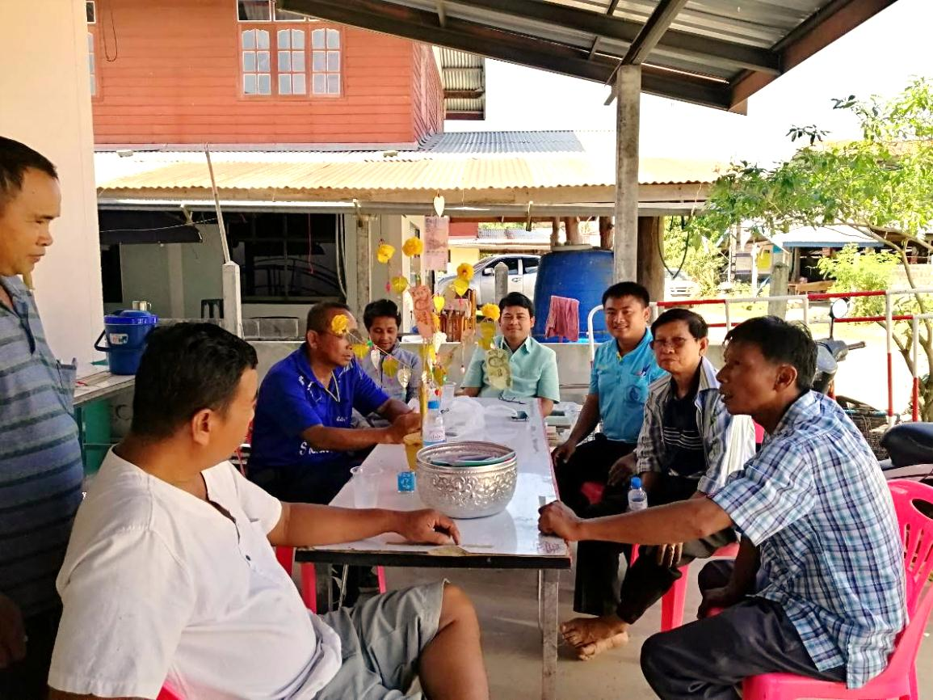
ร่วมสนทนากับท่านผู้นำชุมชน

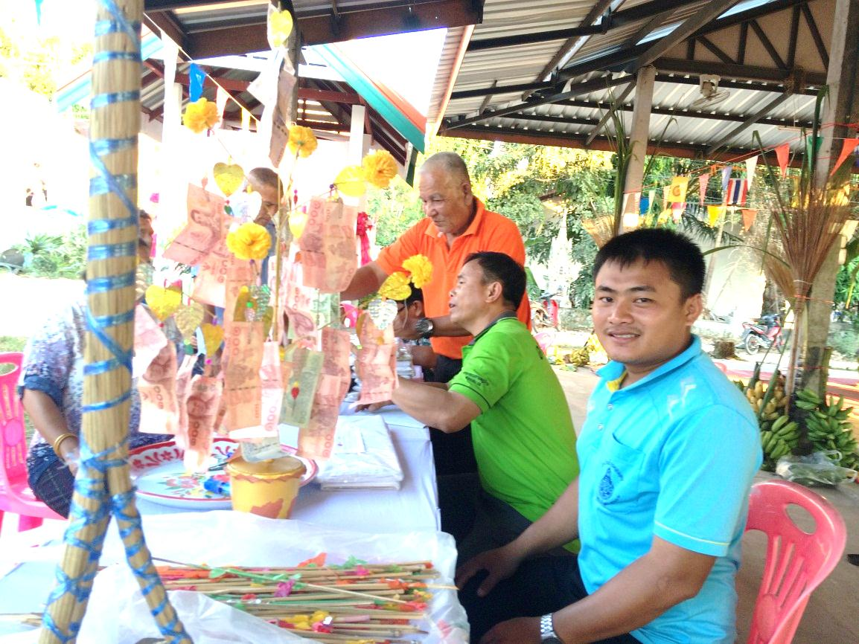
ร่วมรับบริจาคบุญกฐินสามัคคี

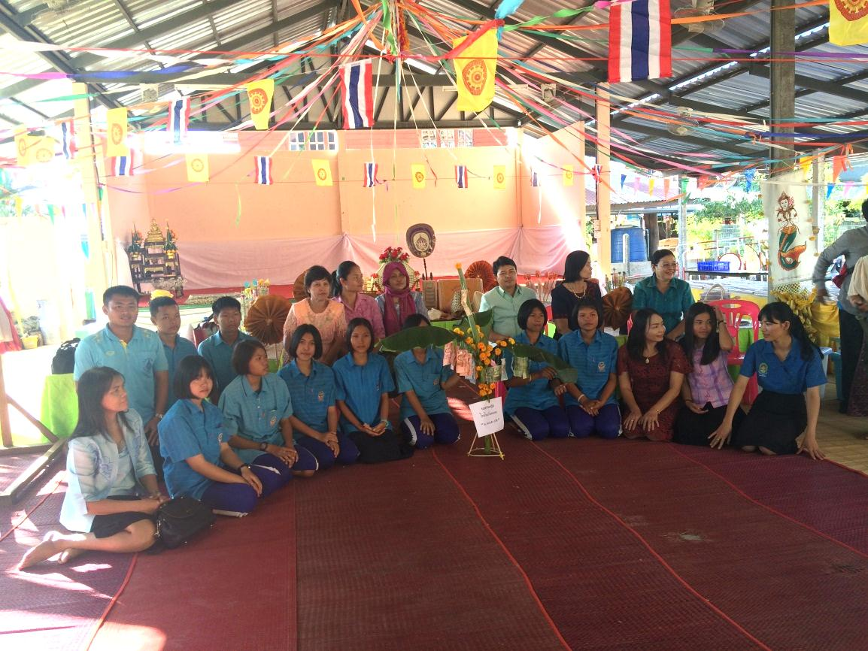
คณะครูบุคลากรและนักเรียนร่วมกันนำต้นกฐินมารวมเป็นกองกฐินสามัคคี

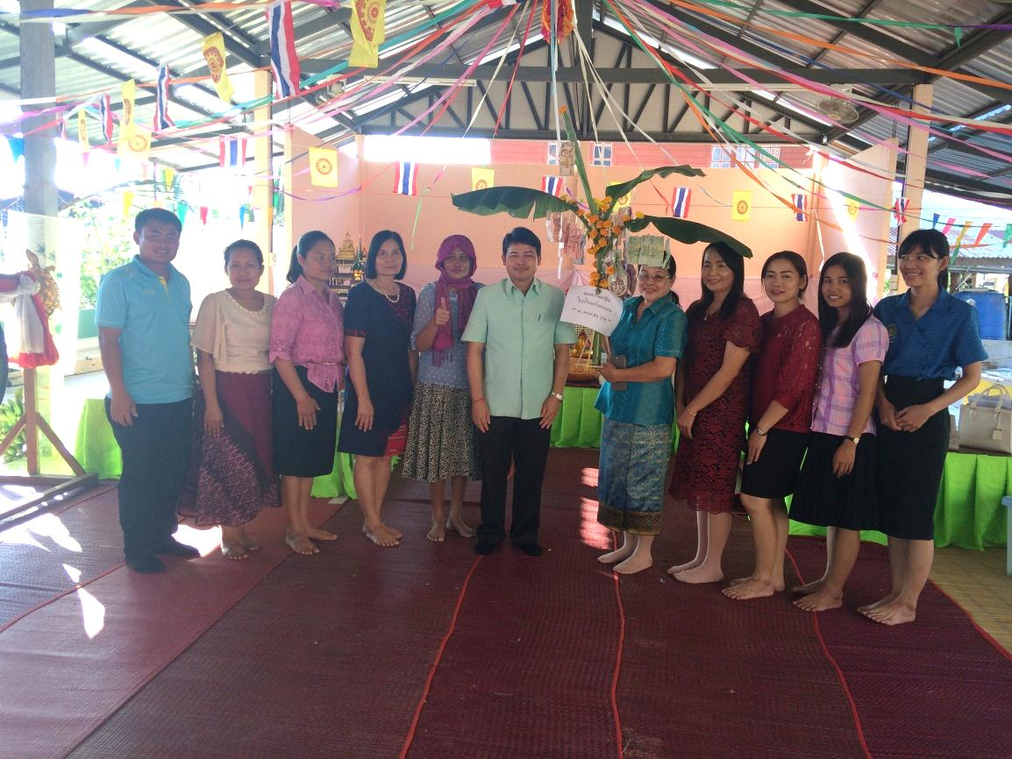
คณะครูร่วมถ่ายภาพเป็นที่ระลึก

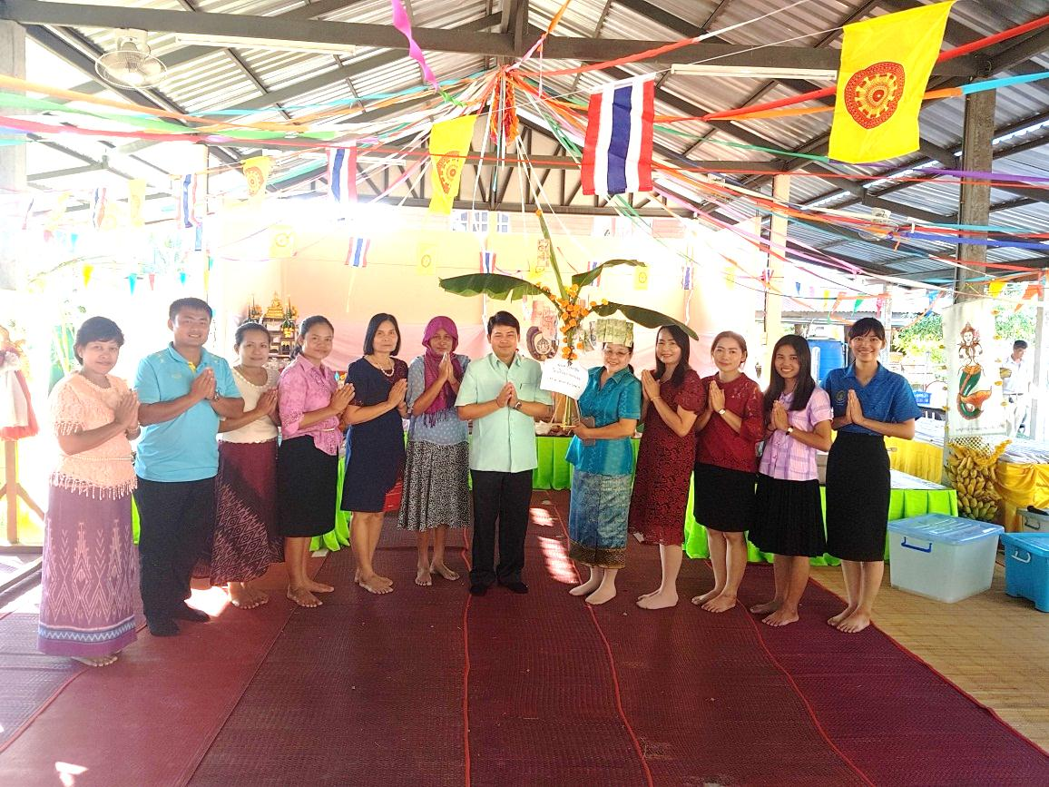
คณะครูร่วมถ่ายภาพเป็นที่ระลึก
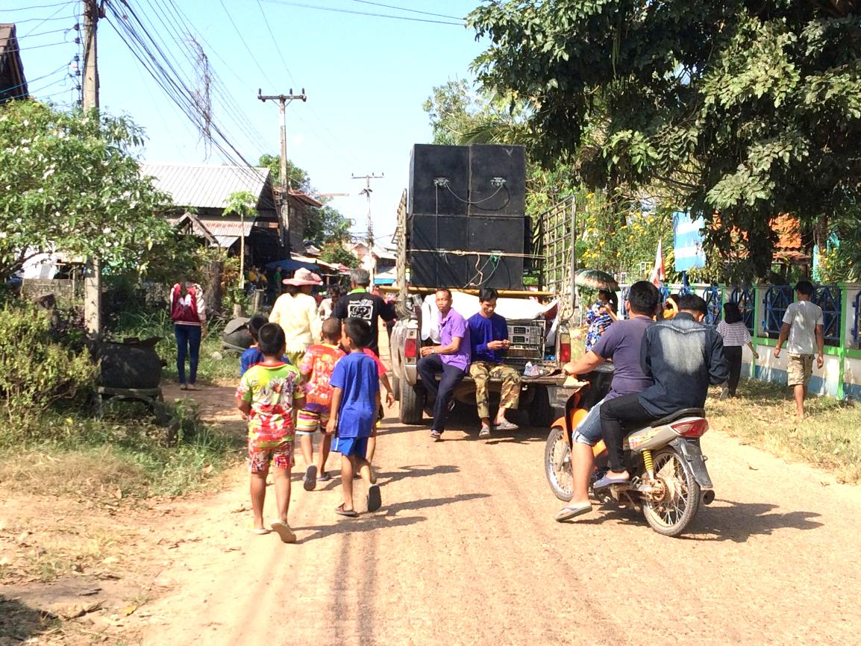
ขบวนแห่กองกฐินสามัคคี

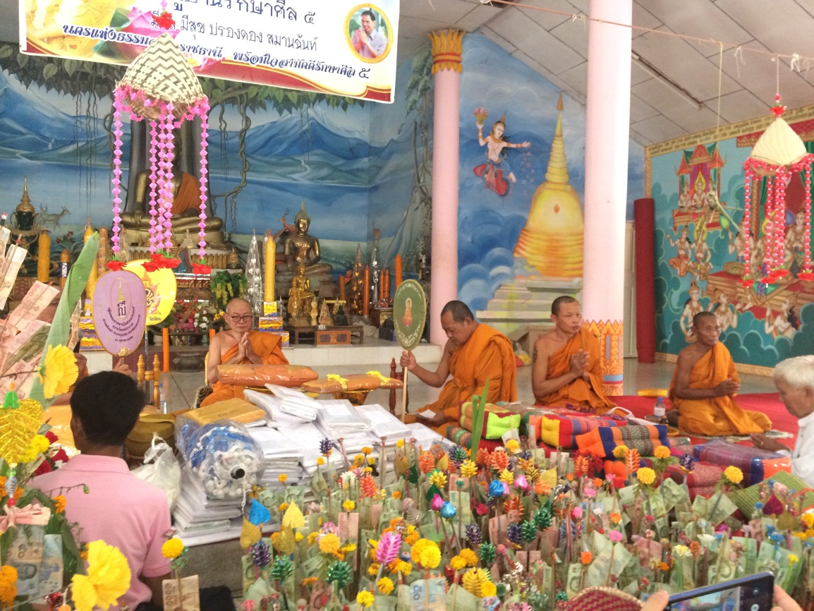
บรรยากาศในการทอดกฐินสามัคคี

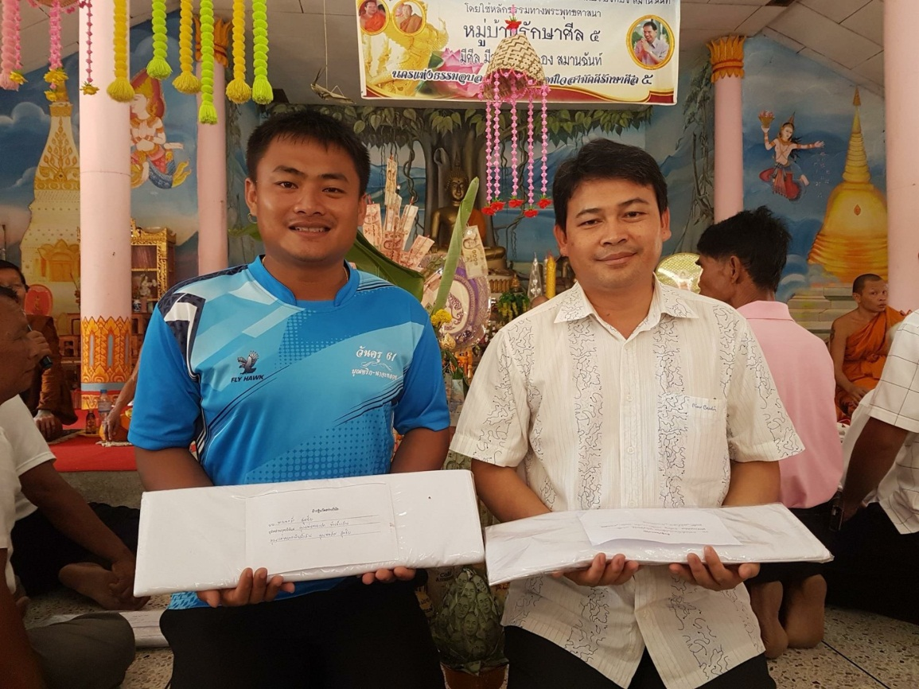
เตรียมถวายผ้ากฐิน

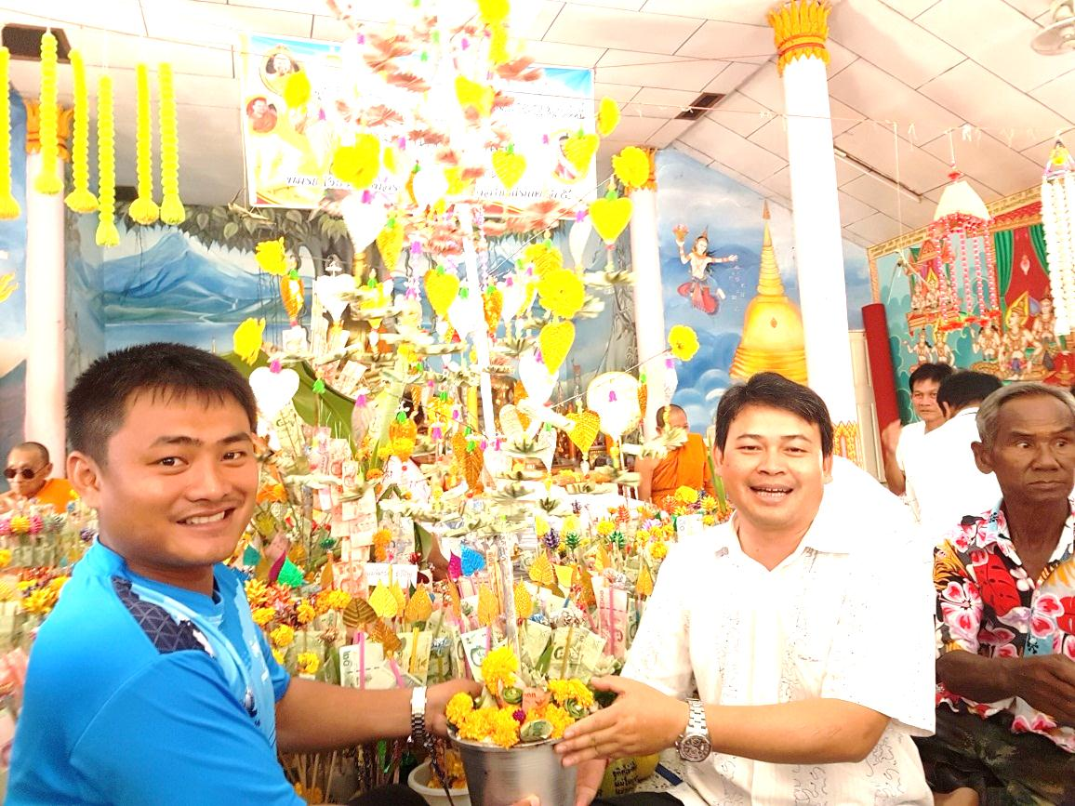
ร่วมทอดกฐินกับท่านผู้อำนวยการ

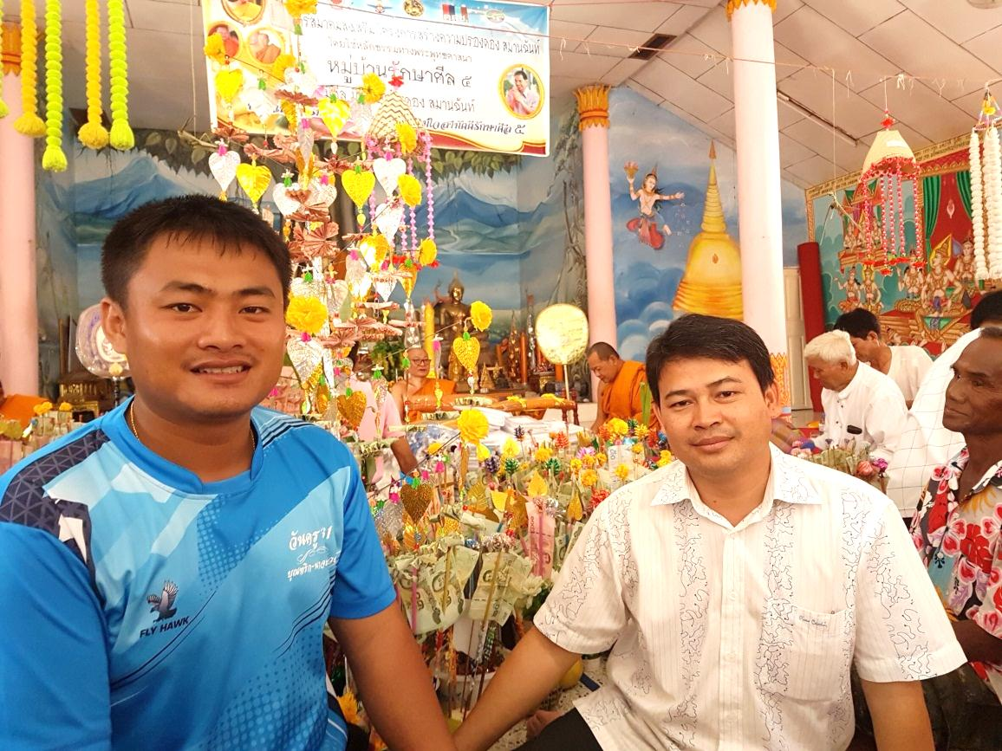
ร่วมถ่ายภาพกับท่านผู้อำนวยการ

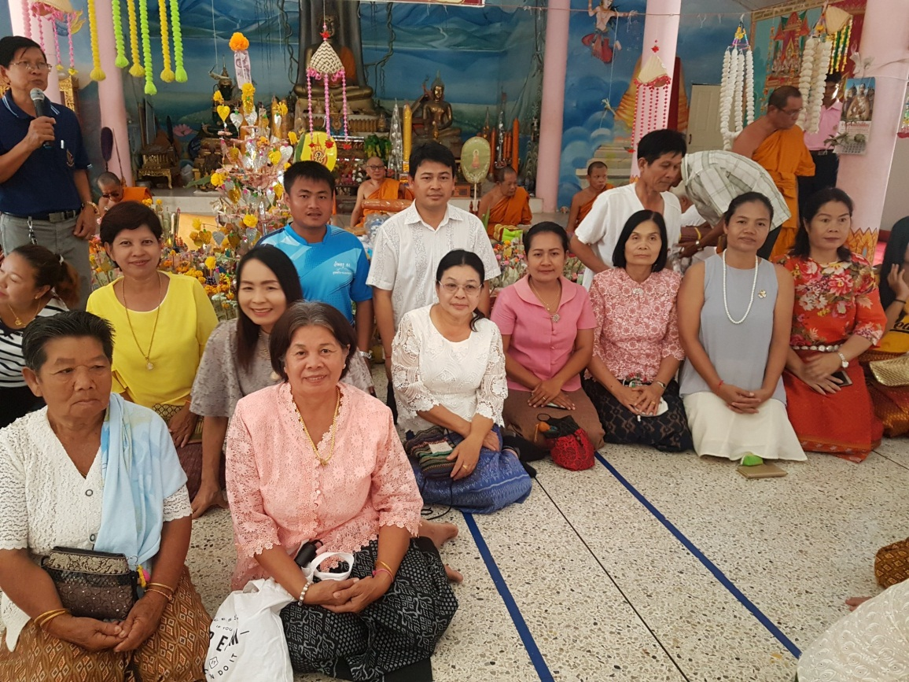
ร่วมถ่ายภาพกับท่านผู้อำนวยการคณะครูและชาวบ้าน

